AVALIAÇÃO – 2º BIMESTRE – 5º ANO

NOME: __________________________________________________________________
CLASSE: _________________________________________________________________
DATA: __________________________________________________________________

1. Em uma pizzaria, os sabores em promoção são: calabresa, muçarela, atum e palmito. De quais formas Juliano pode escolher uma pizza grande com dois sabores?

Resposta: _________________________________________________________________
_________________________________________________________________________
_________________________________________________________________________
_________________________________________________________________________
_________________________________________________________________________

2. Em uma sala de cinema, há 18 fileiras com 26 poltronas em cada uma.
a) Qual é o número máximo de pessoas que pode assistir a um filme nessa sala, considerando que cada pessoa ocupa uma poltrona?

Resposta: _________________________________________________________________

b) Sabendo que o preço de cada ingresso é R$ 13,00, qual é o valor máximo por sessão que o cinema pode obter na exibição de um filme nessa sala?

Resposta: _________________________________________________________________

3. Marcela criou um aplicativo de celular que faz multiplicações. Um dia, ela digitou o número 5 e apareceu 160 como resultado da multiplicação.
Com base nessa informação, responda às questões.
a) Se Marcela digitar o número 7 nesse aplicativo, qual resultado aparecerá no visor?

Resposta: _________________________________________________________________

b) Que número Marcela precisa digitar no aplicativo para o resultado ser 288?

Resposta: _________________________________________________________________

4. Márcia e Jéssica foram à loja Compre bem e barato e compraram 2 calças por R$ 51,00 cada uma, 3 blusas por R$ 38,00 cada uma, 1 bermuda por R$ 25,00 e 1 par de sapatos por
R$ 68,00. Quanto elas gastaram nessa compra?

Resposta: _________________________________________________________________

5. Responda às questões a seguir.
a) Uma ave bateu as asas 50 vezes em 1 minuto. Mantendo esse ritmo, essa ave baterá as asas quantas vezes em 15 minutos?

Resposta: _________________________________________________________________
b) Se uma ave botou 180 ovos em 1 ano, em média, quantos ovos ela botou por mês?

Resposta: _________________________________________________________________

6. A professora Célia apresentou a seguinte multiplicação para os alunos:

396
× 54
15A4
+ 19A00
213A4

O número correto a ser colocado no lugar de cada letra A é:
a) ( ) 2
b) ( ) 6
c) ( ) 7
d) ( ) 8

7. Eduardo e Mônica vão se casar. Os colegas de trabalho dos dois fizeram uma lista e coletaram dinheiro para presentear os noivos. Veja quanto foi arrecadado com a lista.
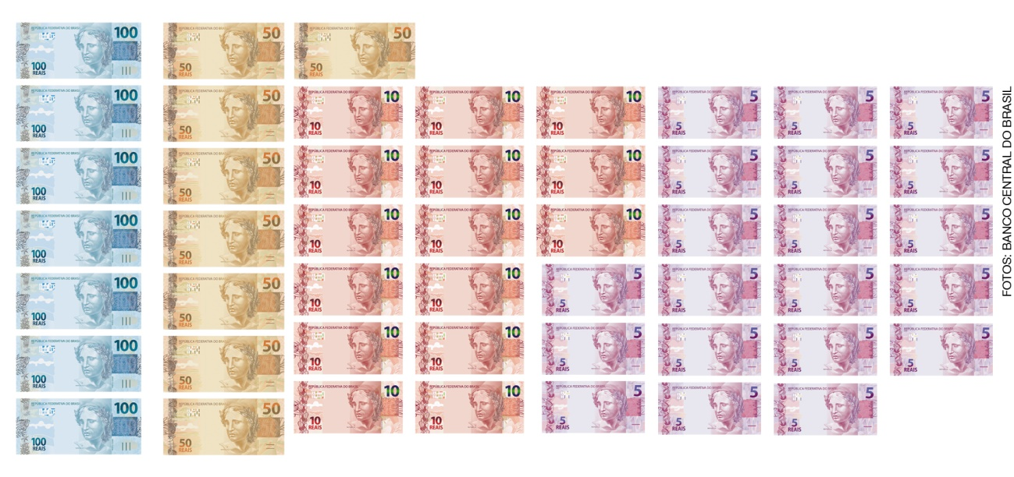
Quanto os noivos ganharam ao todo?
a) ( ) R$ 1 250,00
b) ( ) R$ 1 350,00
c) ( ) R$ 1 750,00
d) ( ) R$ 2 350,00

8. Joana administra uma creche. Para que as crianças possam fazer a higiene bucal corretamente, ela compra vários cremes dentais. Observe:
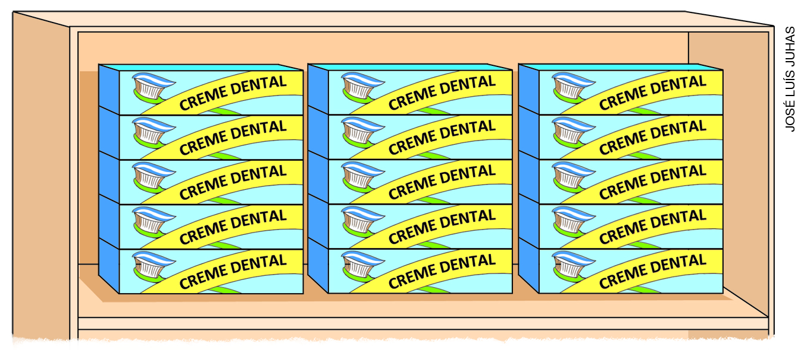
Sabendo que com cada tubo de creme dental é possível fazer 60 escovações, quantas escovações poderão ser feitas com a quantidade de cremes dentais que Joana comprou?
a) ( ) 900 escovações
b) ( ) 600 escovações
c) ( ) 680 escovações
d) ( ) 960 escovações

9. Observe o gráfico das vendas de sorvetes da sorveteria Delícia durante o primeiro semestre do ano de 2018.

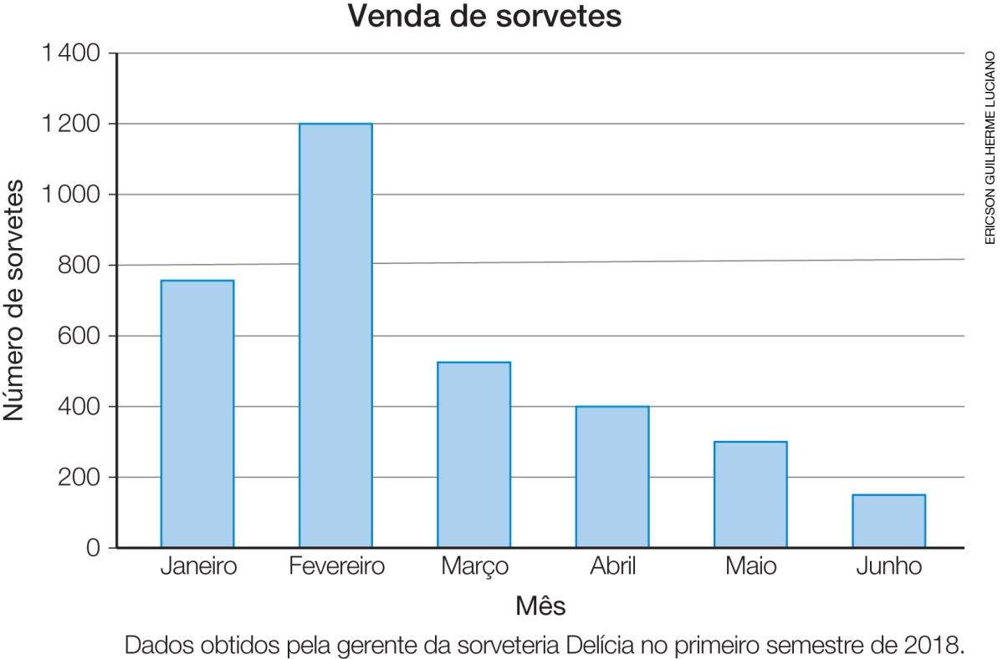

Marque X no item correto:
a) ( ) Em janeiro e em junho foram vendidos mais sorvetes do que nos demais meses desse semestre.
b) ( ) Em fevereiro, o número de sorvetes vendidos foi o triplo do que foi vendido em abril.
c) ( ) Em março, o número de sorvetes vendidos dobrou em relação a fevereiro.
d) ( ) Em abril e em fevereiro, as vendas aumentaram em relação a janeiro.

10. Rosa está organizando o aniversário de seu filho Aurélio. Ela comprou 360 docinhos distribuídos em 5 caixas com a mesma quantidade em cada uma. Para dar de lembrancinha, ela comprou vários objetos escolares para dividir igualmente entre 12 crianças: 60 canetinhas coloridas, 48 blocos de desenhos, 120 lápis de cor, 72 lápis pretos.
a) Quantos docinhos havia em cada caixa?

Resposta: _________________________________________________________________

b) Quantos objetos escolares cada criança ganhou?

Resposta: _________________________________________________________________

11. Veja o anúncio de uma bicicleta que estava à venda.

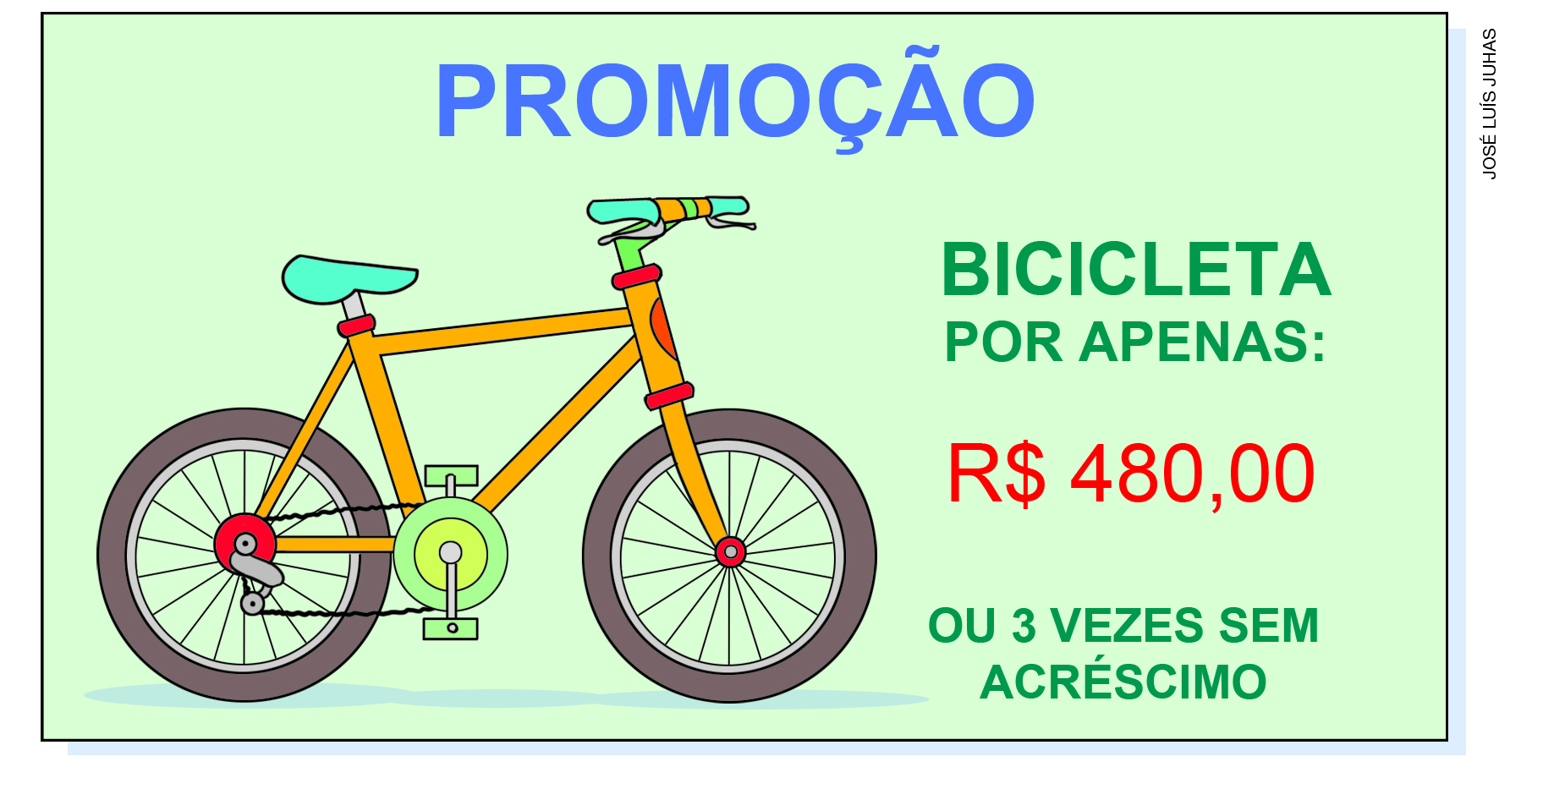
O pai de Carlos comprou essa bicicleta para pagar em 3 vezes sem acréscimo. Qual foi o valor de cada prestação?
a) ( ) R$ 480,00
b) ( ) R$ 160,00
c) ( ) R$ 1 440,00
d) ( ) R$ 320,00

12. Elvira caminha 1 quilômetro todos os dias para ir de sua casa até a escola, passando pela padaria.
Observe o esquema que mostra esse trajeto dividido em partes de mesmo comprimento.
Responda às questões a seguir.
a) A padaria está localizada a quantos metros da casa de Elvira?

Resposta: _________________________________________________________________

b) A escola está localizada a quantos metros da padaria?

Resposta: _________________________________________________________________

13. Escreva V para as afirmações verdadeiras e F para as afirmações falsas.
( ) Em 3 dias, há 36 horas.
( ) Em 1 dia, há 1 440 minutos.
( ) Em 1 ano bissexto, há 364 dias.
( ) Em 3 horas, há mais de 200 minutos.

14. Um copo tem capacidade para 240 mililitros de água. Quantos copos cheios são necessários para encher uma garrafa com 2,5 litros de água: mais de 10 copos, menos de 10 copos ou exatamente 10 copos? Justifique sua resposta.

Resposta: _________________________________________________________________

15. Keila Costa, atleta brasileira do salto triplo e em distância, conquistou a medalha de prata nos Jogos Pan-Americanos de Toronto em 2015. Keila obteve a marca de 14,50 m no salto triplo, enquanto a ganhadora da medalha de ouro obteve a marca de 15,08 m.
Quantos centímetros a menos mede o comprimento do salto da medalhista Keila Costa em relação ao salto da atleta que ficou em primeiro lugar?
a) ( ) 58 cm
b) ( ) 0,58 cm
c) ( ) 29,58 cm
d) ( ) 2 958 cm

